https://github.com/xandr33/pr6.git
Практическая работа №6 коллекции и работа с строками в kotlin

Разработать программу, которая запрашивает у пользователя строку типа String и формирует новую строку, состоящую только из символов с четными индексами.

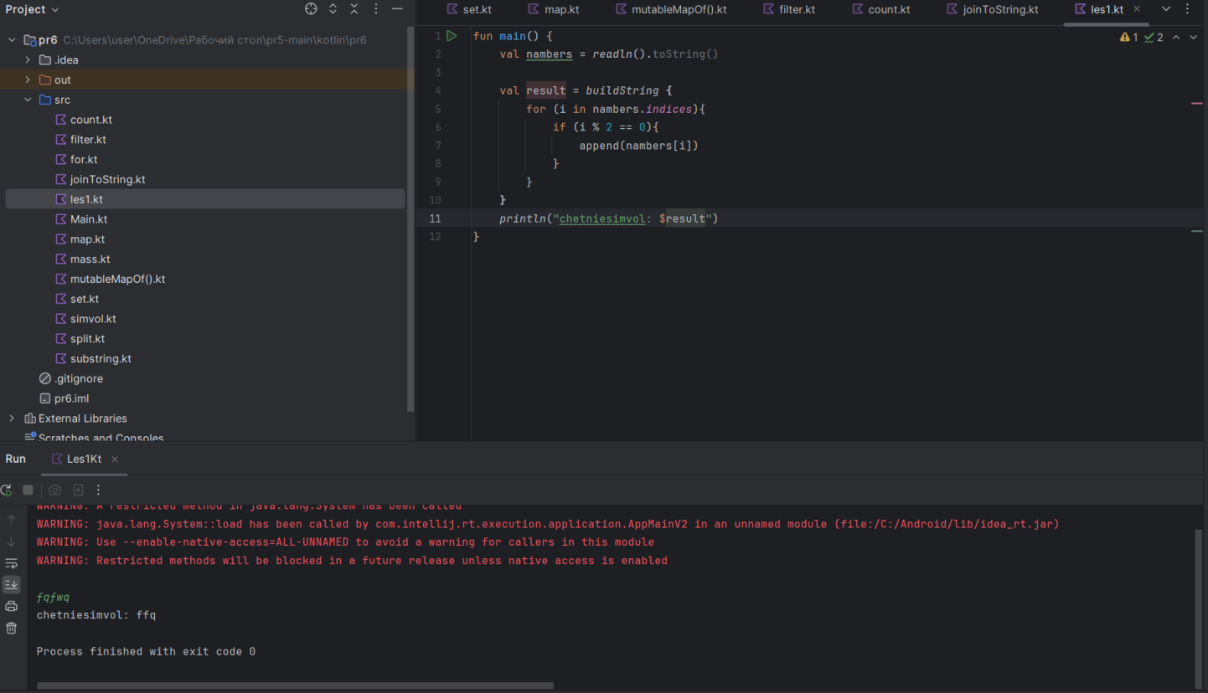
Рисунок 1.Вывод четных симолов

Разработать программу, которая запрашивает у пользователя два массива
одинаковой длины: сначала количество элементов типа Int , затем элементы первого и второго массива типа Int , после чего формирует массив сумм соответствующих элементов.

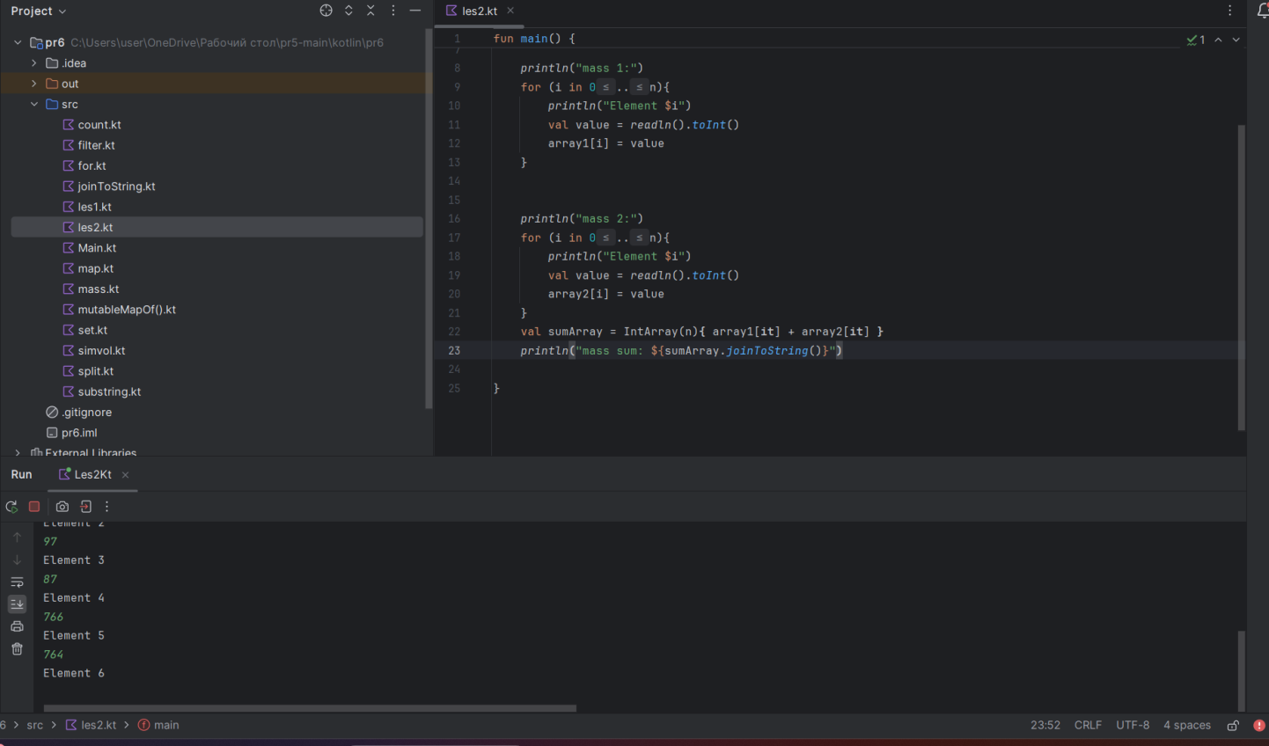
Рисунок 2.Сумма элементов списка

Разработать программу, которая запрашивает у пользователя количество
элементов списка типа String , затем запрашивает строки списка типа String и
формирует список длин этих строк.

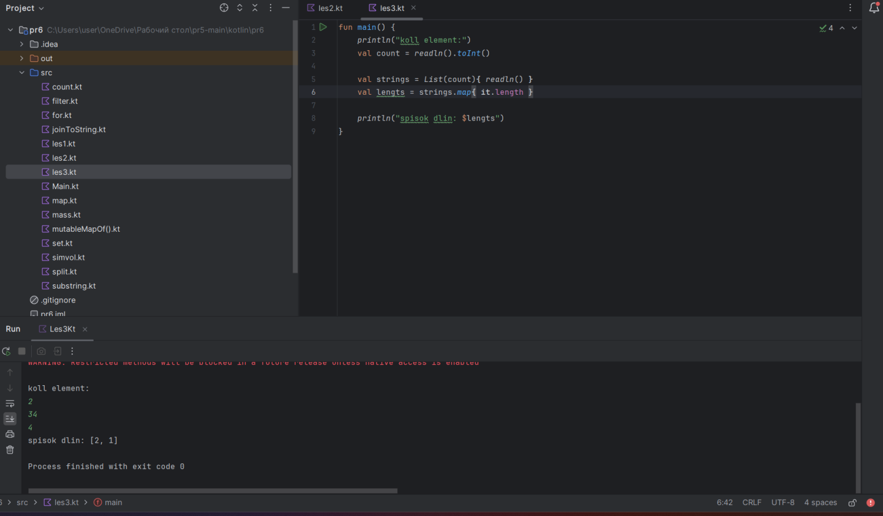
Рисунок 3.Список длин

Разработать программу, которая запрашивает у пользователя количество записей
словаря типа Int , затем пары вида название книги типа String и год издания
типа Int , после чего выводит книги, изданные после заданного года типа Int ,
вводимого пользователем.

